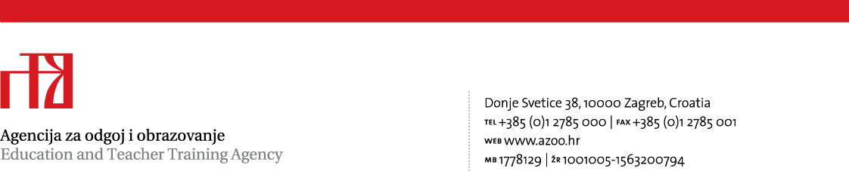

Zagreb, 24. veljače 2010.

Svi dječji vrtići

Poziv

za Smotru projekata iz područja Nacionalnog programa odgoja i obrazovanja za ljudska prava i demokratsko građanstvo
Vlade Republike Hrvatske

Poštovani,

Pozivamo Vas da se prijavite na ovogodišnju Smotru projekata iz područja Nacionalnog programa odgoj i obrazovanja za ljudska prava i demokratsko građanstvo Vlade Republike Hrvatske, koja će se održati 12. svibnja (Donje Svetice 38) i 13. svibnja (Ćirilometodska 5) 2010. u Zagrebu.
Detaljne informacije objavit ćemo na internetskim stranicama Agencije za odgoj i obrazovanje tijekom travnja. Podsjećamo Vas na propozicije te internetske stranice Agencije za odgoj i obrazovanje, na kojima ćete pronaći potrebne informacije. U prilogu poziva nalazi se tekst dr. sc. Dubravke Maleš, Zlate Gunc i dr. sc. Ivanke Stričević o osnovnim polazištima Nacionalnog programa odgoj i obrazovanja za ljudska prava i demokratsko građanstvo te Obrazac za vrednovanje projekata s istaknutim kriterijima.

Molimo Vas da pošaljete prijave do 3. ožujka ili najkasnije do 30. ožujka 2010. na mail: andreja.silic@azoo.hr

Naglašavamo cjeloviti pristup i prijavu projekta koji obuhvaća unapređivanje kvalitete rada u cijeloj predškolskoj ustanovi.

Proces odgoja i obrazovanja za ljudska prava i odgovornosti u sustavu predškolskog odgoja ostvaruje se na tri razine:

– cjelokupno ozračje u kojem dijete živi u obitelji i vrtiću (prostor, ritam života, materijalno okružje odnosi i interakcije s drugima);
– svakodnevne životne situacije (zadovoljavanje osnovnih potreba i dr.);
– planirani poticaji za raznovrsne igre i planirana zbivanja u odgojnoj skupini i vrtiću te okružju.

U izboru tematike projekta valja polaziti od potreba i mogućnosti djece i uvažavati načela i metode integriranog razvojnog kurikuluma. Projekt treba imati elemente akcijskog istraživanja.

Daljnje podatke i propozicije možete potražiti na internetskim stranicama Agencije za odgoj i obrazovanje.

S poštovanjem,

VIŠE SAVJETNICE RAVNATELJ

mr. sc. Andreja Silić Vinko Filipović, prof.
Nevenka Jelačić-Lončarić, prof.

